ШКОЛА МОЕЙ МЕЧТЫ

(Проект выполнили учащиеся 5 «Б» класса)

Нижнеангарск 2015

Бухольцева Каролина
В школе моей мечты мальчики и девочки должны учиться раздельно. В ней есть кабинки, куда можно складывать свои вещи и еще никто никогда не бегает, а все тихо и спокойно. В понедельник, вторник и среду должно быть пять уроков, а в четверг и пятницу по четыре урока. В школе моей мечты нормальные туалеты и большая красивая библиотека с множеством интересных книг. В столовой должен быть большой выбор еды, которая стоила бы десять рублей. А самое главное, в школе моей мечты задавали бы мало домашнего задания, а на уроках показывали разные видео.

Герр Ева
В школе моей мечты на переменах никто не должен бегать, по коридорам на переменах все спокойно и тихо передвигаются, не доставляя дискомфорта другим, потому что на переменах очень хочется отдохнуть, а из-за сумасшедших криков, визгов и беготни устаешь еще больше и начинает болеть голова. А когда начинается урок, то уже сидишь уставший, медленно думаешь и запоминаешь все намного хуже. Также выходить с опаской из-за угла, боясь, что кто-нибудь собьет тебя с ног или откроет резко дверь. Но мне очень нравится моя школа, но если бы на переменах дети не носились, не кричали, а вели себя спокойнее, было бы и учителям и самим учащимся намного легче. Также в школе моей мечты хочется чтобы было радио и на каждой перемене играла бы музыка. Благодаря радио можно было бы поздравлять именинников, делать музыкальные подарки друг другу. Мое мнение – что в школе должны быть специальные ящички-кабинки в которых дети оставляли бы сменную обувь.

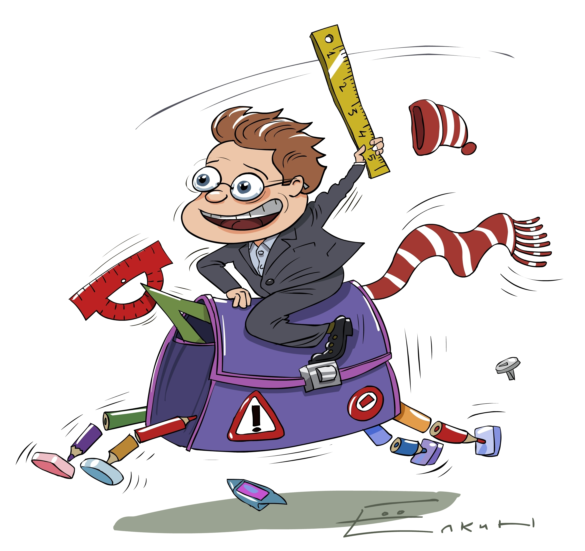
Кузьменко Алина

Школа моей мечты такая школа, где весело, тепло и хорошо. Там всегда светло, дружный класс, школьники всегда красивые и умные. Это школа, где всегда получают только пятерки. В школу можно приходить в любой одежде, учителя в ней красивые и добрые, а уроки в такой школе всегда проходят весело и интересно, а еще они должны быть в форме игры. В столовой кормят хорошо, вкусно и много. На переменах дети играют в разные игры, все дружные и воспитанные. А в моей школе очень тяжело учиться, потому что очень сложная программа, не всегда все понятно, учебный материал тяжело дается многим детям. А в школе моей мечты, я думаю, было бы легко и весело учиться, все запоминалось быстро и вообще, было бы очень хорошо. В такую школу я и все дети, ходили бы с удовольствием, ведь именно школа дает нам знания, с которыми мы отправляемся во взрослую жизнь.

Алексеева Кристина

Школа моей мечты очень красивая и уютная, современная и оборудованная. В ней есть бассейн и спортивная площадка. На полу в классах мягкие ковры, а на стульях подушки, в школе тепло и светло и у каждого ученика свой компьютер. Школьная библиотека богата интересными книгами, там есть большой зал, в котором есть разные музыкальные инструменты. Учителя очень хорошие, мудрые и талантливые, и они водят нас на концерты и в театр. И еще в моей школе не бывает трудных контрольных работ и домашних заданий. Все здоровы и счастливы.

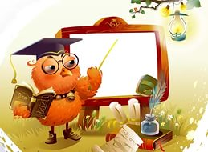

Асафова Елизавета

Школу моей мечты я представляю очень светлой, чистой и красивой. В ней должно быть много цветов и у каждого ученика в школе был бы свой компьютер, чтобы не носить тяжелые портфели. И еще хочется, чтобы в столовой кормили вкусно и бесплатно. На перемене все вместе, и девочки и мальчики, играли бы в различные игры. А еще в школе моей мечты мальчики бы никогда не дрались и не обзывались. В моей школе еще должны быть построены теплицы, в которых мы бы все вместе сажали овощи, деревья и ухаживать за ними не только на территории школы, но и во всем поселке.

Амосова Екатерина
Я хочу рассказать о школе моей мечты. Она красивая и уютная, современная и хорошо оборудованная. В ней есть большой плавательный бассейн и спортивная площадка, на полу в классных комнатах лежат мягкие ковры, а на стульях цветные подушки. В школе тепло и светло, у каждого ученика есть персональный компьютер. Школьная библиотека очень большая и в ней множество различных книг. Учителя очень добрые и ласковые и, наконец, я хочу сказать, что в школе моей мечты не бывает контрольных работ и тем более домашних заданий. А все вокруг улыбаются, радуются и дружат друг с другом.

Ландина Мария

Я хочу, чтобы школа моей мечты была виде сердца кораллового цвета, и чтобы она была пятиэтажная. Я хочу чтобы в ней были такие предметы как: русский язык, математика, байкаловедение, история, география, биология, литература, красотаведение, комнатоведение, технология, игроведение, отдыховедение, танцы, физкультура изо,
вязание, телевидение. Я хочу чтобы в этой школе были очень-очень добрые учителя, не кричали, не ругались и ко всем ученикам относились одинаково. Чтобы в школе на первом этаже стояли ларьки с канцелярией и едой, чтобы столовая была как в Америке, на полочках были бы выставлены салаты, супы, плов, горячими бутербродами и каждый день новое меню. Чтобы в эту школу можно было одеваться так, как хочется, чтобы был медпункт. В школе моей мечты можно было бы смотреть телевизор на переменах. И эта школа была только для девочек, а мальчики учились отдельно, в школе в форме мяча. И в обеих школах были бы лифты и они имели бы форму школы.

Карюкин Виктор

В школе моей мечты есть два класса и только два урока. Школа называется « Школа по прохождению игры Майнкрафт». В каждом классе есть несколько компьютеров, по числу учеников. В первом классе учатся в творческом мире и строят все, что хотят, т.е. свободный урок. Во втором классе второй урок – урок в режиме выживания, там нужно нарубить несколько деревьев, построить дом, сделать печку и факел, а потом домой.

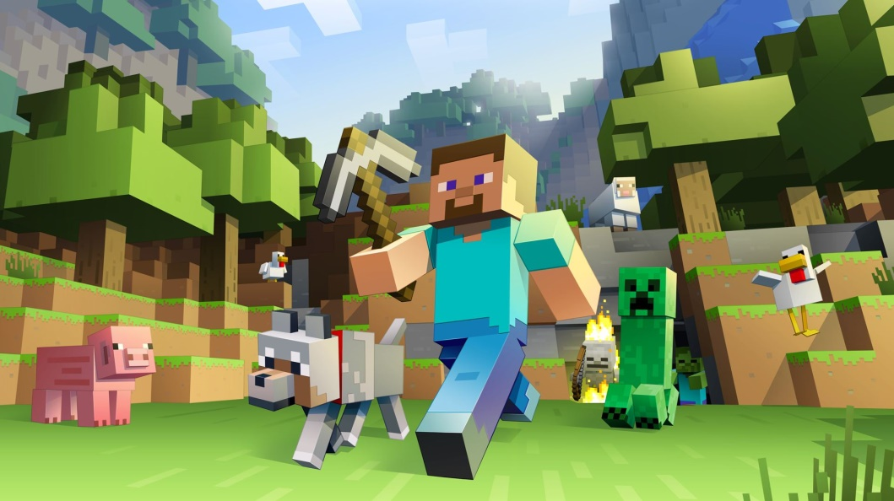
Комиссарова Екатерина

Школа моей мечты, это та школа в которой я учусь, в ней я учусь уже пятый год, а до этого в ней учились мои мама и папа. В нашей школе проходят не только уроки, но и различные мероприятия в которых я с удовольствием принимаю участие. В нашем классе много ребят и мы стараемся быть дружными. Я горжусь своей школой и считаю ее особенной, поэтому мне не нужна никакая другая выдуманная школа. Я хочу учиться только здесь.

Серкин Сергей

В школе моей мечты должны быть уроки математики, физкультуры, истории и чтобы этих уроков было мало. Еще хочу, чтобы учителя стали добрыми. Чтобы не было английского языка, потому что он очень трудный, и я его не понимаю, а еще в школе моей мечты не будут задавать домашнее задание, ну только иногда и очень мало. А в столовой чтобы была картошка с рыбой, колбасой или сосиской. В школе моей мечты все дружные, веселые и все хорошо учатся.

Сенченко Ксения

В школе моей мечты будет уроков меньше, чем в нашей, а перемены побольше, чтобы все успевали отдыхать и покушать. Еще в моей школе можно было бы пересаживаться на уроках так, как хочется, а не как посадит учитель. В школе моей мечты можно брать куртки с собой в кабинет, чтобы на переменах ходить гулять. И каникулы были бы еще дольше и тогда я бы жила в школе.

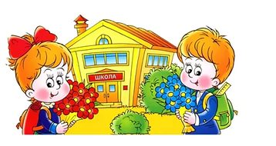

Аверин Захар

В школе моей мечты нам не будут задавать ничего делать, и тем более домашнее задание, чтобы можно было приходить только на тот урок, на который захотел. В ней не будет такого предмета как английский язык. Все учителя будут добрые. А когда на уроке сделаешь все задания, учителя разрешали поиграть в компьютер, телефон, планшеты. Уроки будут начинаться только тогда, когда захотят ученики. В школе моей мечты нас будут кормить только вкусной едой: макаронами с сосиской, тортами, конфетами, шоколадом и гематогеном.

Лардугина Дарья

Моя школа - свободный мир! Я могу прийти туда тогда, когда захочу, и мне никто не скажет, что я опоздала и всё такое!..
Каждый день в школе праздник! В понедельник праздник Шоколада, во вторник День смеха, в среду дискотека, в четверг там день общения, мы общаемся друг с другом на любые темы, даже на уроках! Пятница проходит на пляже, там мы купаемся и загораем, веселимся, а в субботу у нас Школьный день музыки! Воскресенье выходной.

Рудалева Анастасия
Школа моей мечты - это самое лучшее место на Земле. Именно в этой школе дети могут делать всё, что захотят. Здесь можно играть со сказочными животными; летать на Пегасах; купаться в мармеладной речке; петь вместе и соловьями, павлинами и другими птицами песни; кататься на Единорогах; купаться с русалками; смотреть журналы вместе с феями!
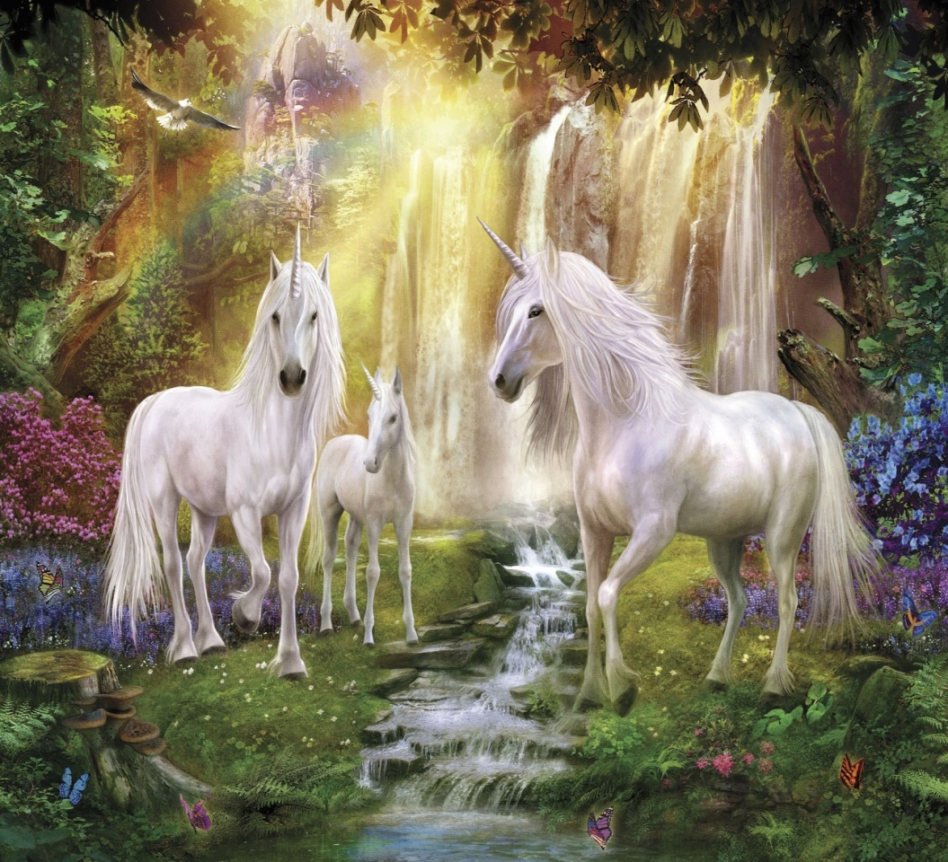
Содержание
- Школа моей мечты Бухольцева Каролина
- Школа моей мечты Герр Ева
- Школа моей мечты Кузьменко Алина
- Школа моей мечты Алексеева Кристина
- Школа моей мечты Асафова Елизавета
- Школа моей мечты Амосова Екатерина
- Школа моей мечты Ландина Мария
- Школа моей мечты Карюкин Виктор
- Школа моей мечты Комиссарова Екатерина
- Школа моей мечты Серкин Сергей
- Школа моей мечты Сенченко Ксения
- Школа моей мечты Лардугина Дарья
- Школа моей мечты Рудалева Анастасия
- Школа моей мечты Аверин Захар

